简号 J1⑧192：守丞章敢告武成

来源出处
里耶古城一号井第八层出土，原整理号 8-192。
释文、注释：《里耶秦简牍校释》第一卷，第 108 页。
图版、单字字形：秦簡字形庫（www.kaom.net）《里耶1》。

图片
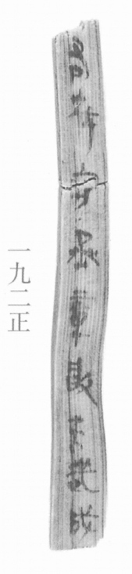
图1 里耶秦简 8-192正 正面实物照片。出处：秦簡字形庫（www.kaom.net）《里耶1》图版。
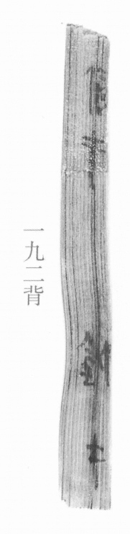
图2 8-192背 背面。出处同图1。
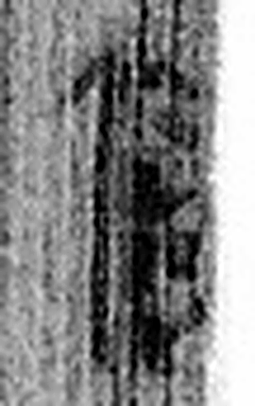 □ 《说文解字》未收此字。
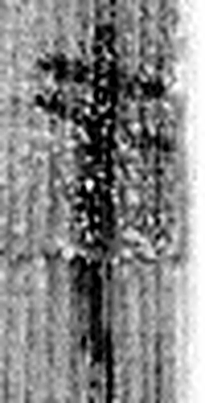 手 拳也。象形。凡手之屬皆从手。（《说文解字》卷十二·手部）
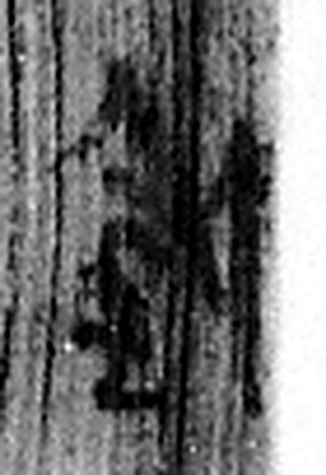 □ 《说文解字》未收此字。
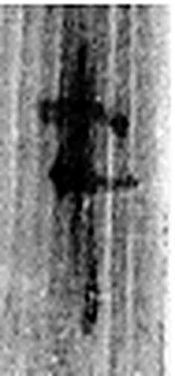 手 拳也。象形。凡手之屬皆从手。（《说文解字》卷十二·手部）
图3 8-192 逐字字形与本义（共 4 字，按原简文字序）。字形出处：秦簡字形庫（www.kaom.net）《里耶1》；本义出处：《说文解字》大徐本。

释文
〼右□守丞章敢告武成^{［1］}8-192
〼□手。 □手^{［2］}。8-192背

文字
以下照录《里耶秦简牍校释》第一卷注文。
[1] “右”下一字，原释文作“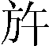”。同样的字还见于8-462，原释文作“材”，皆待考。章，人名。
成，疑读为“城”。武城，县名。《汉书·地理志》同名之县有二，一属左冯翊，治所在今陕西华县东；一属定襄郡，治所在今内蒙古清水河县北。《二年律令·秩律》有“上雒、商、武城、翟道”四县并列，整理小组注释指出“汉初属内史”。
[2] “手”前一字，左从“金”。

书法
图1 字迹清楚，字形窄长，笔画细；图2 墨色淡，仅上下各一处可辨（据图1、图2）。

简牍形制
窄长简，正背两面有字，简身上部有一道横向裂痕（据图1）。

书写方式
图1 单行竖写，图2 分两处书写（据图1、图2、据释文）。

美育价值
正面『右』下一字原释文未释，《校释》说同样的字还见于8-462，并指出『武成』应读为『武城』（《校释》注［1］）。

